龙海二中2017～2018学年上学期第二次月考
高三地理试题
（考试时间：90分钟 总分：100分）

第Ⅰ卷 非选择题（共50分）
图1是“华北地区某地实测的海拔高程数据”，读图完成1～2题。
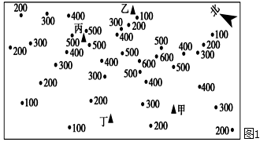
1.根据图中信息，说法正确的是( )
A．坡度：甲＞乙 B．气温：丙＞丁 C．降水：乙＞丁 D．海拔：甲＞丙
2.图中四地中，林木分布最茂密的是 ( )
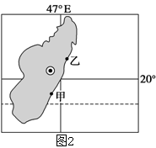
A．甲处 B．乙处 C．丙处 D．丁处
图2中甲、乙两地每逢元旦时日出时刻相同。读图完成3～4题。
3．一年中甲地比乙地日出时刻早的时间大约有( )
A．三个月 B．一个半月
C．半个月 D．一星期
4．甲、乙两地日出时刻相同时，下列现象可信的是( )
A．北京正午太阳高度达一年中最小值 B．北印度洋海区海水向西流
C．甲地正值干季 D．地球公转速度较慢
下表为北半球年总辐射随纬度的分布表(可能总辐射：考虑了受大气削弱之后到达地面的太阳辐射；有效总辐射：考虑了受大气和云的削弱之后到达地面的太阳辐射)。据表完成5～6题。
纬度/°N | 64 | 50 | 40 | 30 | 20 | 0
可能总辐射/(W/m²) | 139.3 | 169.6 | 196.4 | 216.3 | 228.2 | 248.1
有效总辐射/(W/m²) | 54.4 | 71.7 | 98.2 | 120.8 | 132.7 | 108.8
5.影响可能总辐射量的主导因素是( )
A．纬度 B．地形 C．大气环流 D．洋流
6．导致表中最大有效总辐射量形成的主要原因有( )
①纬度低，太阳高度角大，到达地面的太阳辐射多
②多晴天，云层的削弱作用弱，到达地面的太阳辐射多
③纬度高，白昼时间长，到达地面的太阳辐射多
④云层厚，保温效应强，到达地面的太阳辐射多
A．①④ B．②③ C．③④ D．①②
读“某地一月平均气温分布图(阴影部分为陆地)”，回答7～8题。
7．造成图中M、N两处等温线发生明显弯曲的主要因素分别是( )
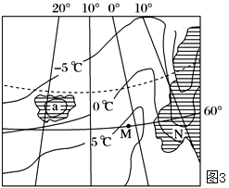
A．海陆分布、纬度位置
B．太阳辐射、地形
C．大气环流、下垫面
D．洋流、地形
8．a岛上等温线的值最有可能为( )
A．0℃ B．－5℃
C．2℃ D．－8℃
图4为某地锋面气旋示意图，读图完成9～10题。
9．此时（ ）
A．甲丙两地多阴雨天气 B．乙地气温低于甲地
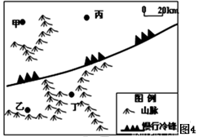
C．丙丁两地气流上升 D．丁地风力小于乙地
10．甲地当前的风向可能为（ ）
①东北风 ②西北风 ③东南风 ④西南风
A．①② B．③④
C．①③ D．②④
地点 | A | B | C
海拔(米) | 500 | 250 | 600
某沉积层埋藏深度(米) | 421 | 3 | 412
地质勘探小组在自西向东水平距离各相差五百米的A、B、C三地对某沉积岩层进行探测。尽管当地潮湿、粘稠的红色土壤给探测带来了不便，但该小组还是得到了下表中的简化数据，其中的沉积岩埋藏深度是指岩层距离地面的垂直距离。据此完成11～12题。
11.该区域可能属( )
A．向斜谷 B．背斜谷
C．向斜山 D．背斜山
12．该区域最可能位于我国的( )
A．东北地区 B．华北地区 C．西南地区 D．江南地区
下面甲图是我国东部河流某河段示意图，乙图是EF河段河床剖面示意图，丙图是河流上A、B两水文站测得的水位变化图。据此完成13～14题。
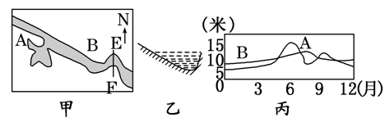
13.甲图中AB段河流（ ）
A.由西北流向东南 B.由东南流向西北
C.A处水流较B处平稳 D.不能确定
14.关于乙图EF河段河床剖面的描述及形成理由正确的是（ ）
①E岸河床较缓，F岸河床较陡 ②E岸河床较陡，F岸河床较缓
③由于地球的自转使河水发生偏转，F岸遭受冲蚀力大
- 由于该处河流是弯道，E岸遭受冲蚀力大
A.①③ B.①④ C.②④ D.②③
利马是世界著名的“旱城”：街道上没有排水沟渠，房屋没有雨檐，百货店中也没有雨具出售。但一年之中，约有半年是大雾弥漫季节。浓雾移动时，如霏霏细雨，当地人称这种浓雾为“毛毛雨”。结合“利马及周边区域图”，回答第15题。
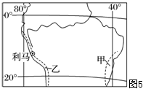
15．利马多大雾天气，主要原因是( )
A．受沿岸暖流影响，空气湿度大
B．地处低纬地区，空气对流强烈，水汽上升冷凝
C．受沿岸寒流影响，空气中水汽容易冷凝成雾
D．位于沙漠地区和盛行西风的迎风坡，空气中尘粒多，水汽易凝结
2016国际海绵城市建设论坛暨第十四届泉州市科协学术年会于12月25日在泉州举行，本次大会以“让城市不再看海”为主题，海内外300余名专家学者齐聚一堂，共襄盛举。活水公园雨水收集系统是海绵城市建设的成功案例。图6为某活水公园雨水收集系统示意图，据此完成15～17题。
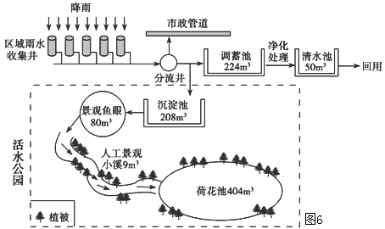
16．活水公园对城市环境的有利影响有 （ ）
①缓解热岛效应 ②减轻城市内涝 ③降解污染物，净化水体 ④提供工业用水
A．①②③ B．②③④ C．①②④ D．①③④
17．公园中荷花池在缓解城市内涝问题中最主要的功能是（ ）
A．美化城市环境 B．增加下渗量 C．调节小气候 D．保护生物多样性
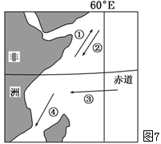
读图7中①～④箭头表示洋流的流向，回答18～19题。
18.下图中①～④洋流的叙述正确的是（ ）
A.①洋流的形成与气压带风带季节性北移有关
B.②洋流反映了该海域8月洋流的流向
C.③洋流按成因分类属于补偿流
D.④洋流流经的两岸地区为热带雨林带
19.当赤道以北海域洋流流向为②时，下列叙述正确的是（ ）
A.北半球正午太阳高度达一年中最小值 B.非洲热带草原一片枯黄
C.北太平洋副热带高压势力强盛 D.亚欧大陆等温线向低纬凸出
图8为“某山地等高线、等温线、雪线示意图”。读图完成20～21题。
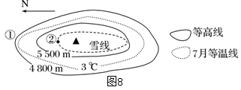
20．该山地南坡属于( )
A．阳坡和背风坡
B．阴坡和背风坡
C．阴坡和迎风坡
D．阳坡和迎风坡
21．图中①②间分布最广的植被可能为( )
A．高山草甸 B．高寒荒漠 C．针阔叶混交林 D．高山针叶林
图9为某岛屿地质地貌示意图。读图，回答22～23题：
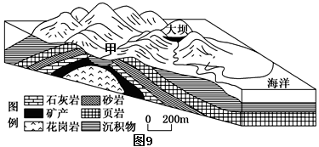
22．甲处属于 ( )
A．背斜山 B．背斜谷 C．向斜山 D．向斜谷
23．该图中矿床最可能是 ( )
A．大理石 B．天然气 C．煤炭 D．石油
图10为云南高黎贡山北段植物物种丰富度随海拔变化示意图。读图回答24～25题。
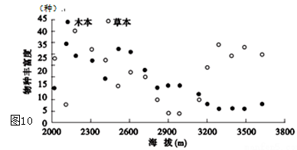
24.图中信息反映出（ ）
A．木本物种丰富度在2900m左右最低
B．2600m处木本物种比草本物种丰富
C．木本物种丰富度随海拔高度增加而上升
D．草本物种丰富度随着海拔升高，先降低后升高
25.影响木本物种丰富度变化的主导因素是（ ）
A．热量 B．光照 C．降水 D．坡向
第Ⅱ卷 非选择题(共50分)
26.阅读图文材料，回答下列问题。（20分）
材料一 被誉为“千年古镇，也门故里”的希巴姆古城位于阿拉伯半岛南端的也门，地处鲁卜哈利茫茫沙漠中央，是驰名的鱼米之乡。希巴姆是难得一见的绿洲，建在哈德拉毛河（部分为季节河）河谷旁边的小山丘上。古城内密布着500余座5-10层不等的“摩天大楼”，这些大楼完全由黏土和枣椰树的根茎建造而成。古城所在地区总体上属于热带沙漠气候，年降水量却在1 000毫米左右，季节分配不均且多暴雨。
材料二 图11希巴姆古城示意图
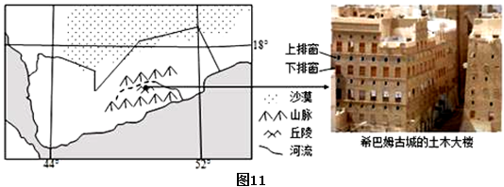
(1)据上左图，分析希巴姆古城所在地区降水较多的原因。（8分）

(2)从自然地理角度简述古城选址的依据。（4分）

(3)根据材料一、二，古城楼房墙厚、窗小、分排（下排窗贴近地面，上排窗靠近层顶），分析其原因。（8分）

27..阅读图文材料，完成下列要求。（共16分）
鱼粉是一种高蛋白质饲料原料，近年来国际市场需求量越来越大。秘鲁是世界最大的鱼粉生产国和出口国。图12示意的钦博特原为小渔村，现是秘鲁最大的渔港和重要的鱼粉生产中心。秘鲁鳀鱼生活在水温20度以下的海域，属冷水性小型鱼类，不适合食用，是生产鱼粉的主要原料。捕捞鳀鱼一般在近海。
(1)分析钦博特附近海域鳀鱼资源丰富的主要原因。(8分)
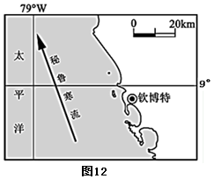

(2)说明钦博特的主导产业由海洋捕捞转变为鱼粉加工出口的原因。(8分)

28.阅读图文材料，完成下列各题。（14分）
芦苇，多年水生或湿生的高大禾草，具有较强的耐盐能力，是河口湿地生态系统中有机物质的重要来源。辽河三角洲是植被类型保存完好、面积较大的芦苇沼泽湿地。
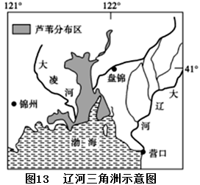
(1)分析图示芦苇分布区，容易发生土壤盐渍化的原因。（6分）

(2)过去每年春节前后，当地会在收割后的苇塘里放火“炼塘”，以提高来年芦苇的产量。分析这种做法对湿地、地下水、动物及土壤所造成的影响。（8分）

龙海二中2017～2018学年上学期第二次月考
高三地理试题参考答案
第Ⅰ卷 非选择题（共50分）
一、单项选择题（每题2分，共50分）
题号 | 1 | 2 | 3 | 4 | 5 | 6 | 7 | 8 | 9 | 10
答案 | C | B | C | B | A | D | D | B | B | D
题号 | 11 | 12 | 13 | 14 | 15 | 16 | 17 | 18 | 19 | 20
答案 | B | D | A | C | C | A | B | A | D | D
题号 | 21 | 22 | 23 | 24 | 25 | 得分：
答案 | B | B | A | A | D
第Ⅱ卷 非选择题（共50分）
26.(1)距海近；（2分）西南季风盛行时携带海洋水汽，可沿河谷深 入；（2分）受山地影响多地形雨；（2分）赤道低压带北移到来时降水增加。（2分）
(2)地处丘陵，利于雨季防洪；海拔较高，气候相对凉爽；远离沙漠腹地。（任答其中两点，给4分）
(3)墙厚：隔热降温；（2分）窗小：抵御风沙；（2分）分排：有利于凉爽的空气从下窗进来，（2分）室内的热气从上窗排出。（2分）（仅答“利于通风”得2分）
27.（1）位于浅海大陆架，光照适宜；（2分）秘鲁寒流为上升流，深层海水上泛带来丰富的营养物质，（2分）浮游生物大量繁殖，鳀鱼饵料丰富；（2分）位于热带海区，沿岸有寒流经过，水温适宜鳀鱼生长。（2分）
（2）国际市场对鱼粉需求量加大；（2分）鱼粉加工附加值高，经济效益高。（2分）附近海域鳀鱼资源丰富；多优良港湾。（2分）鱼粉加工技术的提高，国家政策的支持。（2分）
28.(1)处于河流下游，地下水位较高；（2分）地处暖温带半湿润区，蒸发量大于降水量；（2分）地处沿海，湿地水位降低时，易引发海水入侵。（2分）
(2)对湿地：面积减小，调节气候的功能减弱。（2分）对地下水：地表水下渗量减少，地下水位降低。（2分）对动物：失去栖息地，动物种类减少。（2分）对土壤：有机质含量降低，土壤肥力降低。（2分）

欢迎访问“高中试卷网”——http://sj.fjjy.org

